Батман в Художественной гимнастике

Художественная гимнастика – удивительный по своим граням вид спорта: здесь проявляется и суровая техника, и изящный батман тандю. Удачно переплетая силу и выносливость, гимнастика еще воспитывает в девушке эстетический вкус, учит хореографии и музыкальности. В основе художественной гимнастики – танец и спорт, поэтому хореографии отведена огромная роль. А непосвященным будет сложно сразу разобраться в терминах, особенностях и правилах.
Уроки хореографии в художественной гимнастике присутствуют повсеместно – и в разминках, и на тренировках, и в каждой комбинации номера. Безусловно, номера могут выполняться в различных стилях – от современного до исторического, но в основе каждого движения лежит классический танец. Именно классика в хореографии – с ее батман фоню, батман фраппе, батман сотеню и другими терминами – результат многолетней практики, опыта великих хореографов и база для танцев в художественной гимнастике.

Батман тандю — battement tendu
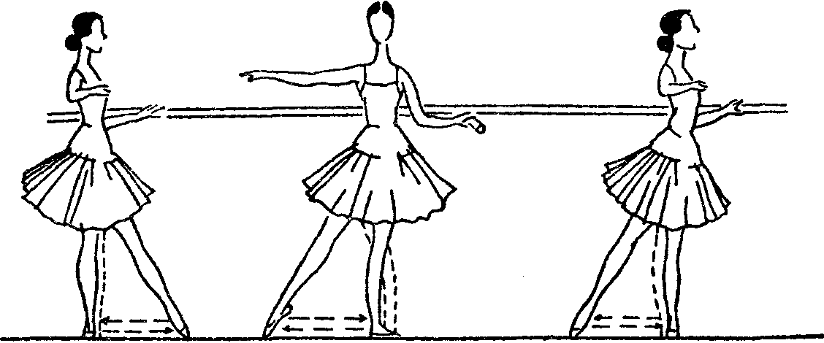
Любое обучение хореографии начинается с постановки движений у станка. Такие движения тренируют навыки, оттачивают легкость и четкость исполнения. Одним из этих базовых движений является батман тандю. Само слово батман (фр. «Battement») означает движение поднятой, отведенной и согнутой ноги. В этом движении спортсменка опирается на одну ноги – всей стопой или только пальцами – а вторая, рабочая нога выполняет элемент.

Батман тандю (battement tendu) дословно переводится как «напряженный, натянутый». В этом батмане нога попеременно отводится назад, в сторону или вперед, при том что направлены пальцы рабочей ноги носком в пол. Когда стопа отводится вперед или назад, угол между телом и ногой должен составлять 90 градусов. Когда нога движется в сторону – она должна быть на одном уровне с линией плеч. При выполнении движения обе ноги находятся в напряжении, вытянуты.
Другая разновидность батман тандю – батман тандю жетэ (battement tendu jeté). Здесь все выполняется похоже на первое движение, однако ногу нужно поднять на 45 градусов (в начале занятий допустимо поднятие только на 25 градусов). Оторванную от пола ногу необходимо на несколько секунд задержать в этом положении, и затем сначала вернуть стопу на вытянутое расстояние, и только потом привести рабочую ногу к опорной.
Батман тандю жете сильно разрабатывает мышцы ног, выносливость их в воздухе. Очень важно при исполнении движения, чтобы корпус был собран и спокоен, а плечи не поднимались. В каком бы направлении не двигалась рабочая нога, бросок должен происходить исключительно по прямой линии. И независимо, проводится ли бросок ноги в правую сторону, вперед или назад – высота должна быть всегда одинаковой.
Оба эти движения выполняются при стойке гимнастки в I или V позиции.

Батман фондю — battement fondu
Батман фондю берет свое название от французского слова fonder – «таять, плавиться». Это движение считается более сложным. Опорную ногу в тазобедренном суставе сгибают до положение деми плие, а рабочая нога переводится в положение подъема — le cou-de-pied. Из этого положения ноги выпрямляются, а рабочая нога отводится – назад, в сторону, вперед.
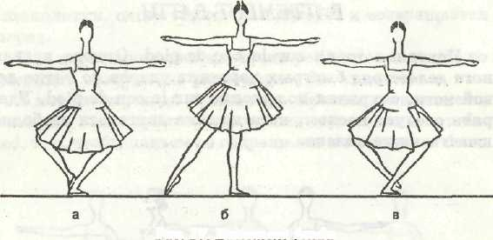
Начинают осваивать этот батман, находясь лицом к палке станка, затем держатся за палку только одной рукой. При первых занятиях стопа должна оставаться на полу, а по мере освоения движения рабочая нога поднимается до 45 градусов. Такое упражнение начинается с V позиции. В начале освоения движения, на каждое направление делают не более 4 повторений подряд, а затем чередуют – 2 повтора вперед, 2 назад, 2 – в сторону. Батман фондю отлично развивает эластичность ног и суставов.

Батман девлоппе — battement developpé
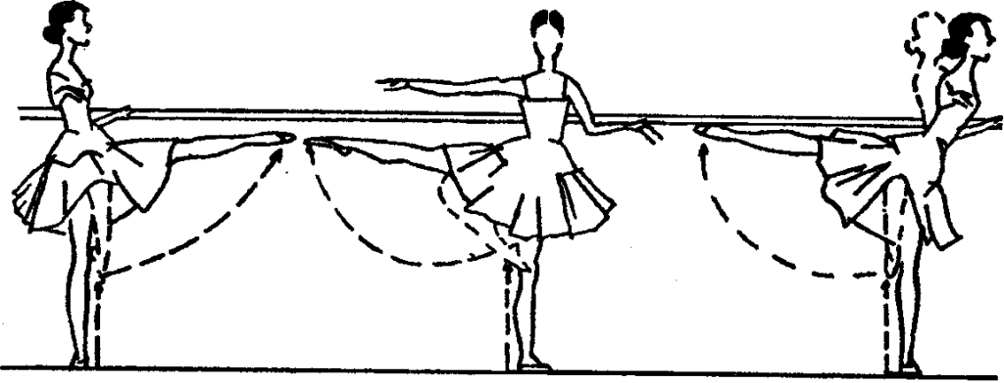
Батман девлоппе берет свое название от французского слова developpé – «развитой, расширенный». Движение невероятно тренирует выворотность и повышает изящность. Вытянутая стопа рабочей ноги занимает положение cou-de-pied, а затем начинает скользить по опорной ноге, постепенно достигая середины колена. Затем рабочая нога отводится в сторону, удерживаясь на высоте не ниже 90 градусов. На высоте нога фиксируется, а затем возвращается к колену опорной ноги, следуя правилам еще одно батмана — релеве лян.

Движение невероятно тренирует выворотность и повышает изящность
Батман релеве лян — Battement relevé lent, в свою очередь, диктует следующие правила: рабочая нога медленно отводится в сторону, вперед или назад, а затем поднимается до уровня 90 градусов и задерживается в этой точке. Опускаясь на пол, нога занимает исходную 5 позицию, переходя с носочка на всю стопу.

Гранд батман жете — grand battement jeté
Этот большой батман отлично способствует, развивает выносливость и мышечный корсет. Гранд батман жетэ предусматривает бросок ноги на высоту 90 градусов и даже выше, но на начальном этапе лучше ограничиться прямым углом. Движение допускает отклонение корпуса на опорной ноге вперед, когда рабочая нога совершает взмах назад, и наоборот – корпус наклоняется назад при подъеме ноги вперед. Когда совершается подъем ноги в сторону, корпус должен оставаться в том же положении.
Упражнение выполняется из 5 позиции. Рабочая нога сильным движением поднимается вверх, находясь напряженной и вытянутой. Затем опускается на носок, и лишь потом стопа подводится к стопе опорной ноги. Допустимо совершить несколько поднятий ноги, не возвращая ее в исходную позицию.
Изучать данное движение начинают, находясь лицом к палке станка. В этом положении можно отрабатывать гранд батман жете в сторону и в направлении назад. Grand battement jeté вперед новичкам проще тренировать, уже находясь боком к палке и держась за нее одной рукой. Вначале этот батман повторяют по 8 раз подряд на каждое направление, затем чередуют их по 4 раза.

Батман фрапэ — Battement frappé
Разновидность данного батмана характеризуется словом frapper, что в переводе с французского означает «бить, ударять». В основе батмана фрапэ – движение-удар, которое отлично развивает коленные суставы. Осваивать это движение рекомендуют, стоя лицом к станку.
Батман фрапэ начинается с исходной 5 позиции, правую ногу выводят вперед. Рабочая нога выводится на 2 позицию по всем правилам описанного выше батман тандю. Пятка рабочей ноги поднята, носок смотрит вниз. Затем вытянутая нога резко тянется к щиколотке опорной, стопой обхватывая ее. Несколько счетов нога остается в этом положении, после чего вытягивается на уровень 45 градусов, замирает, и снова возвращается к удару по щиколотке. Этот батман может проводиться во всех трех направлениях.
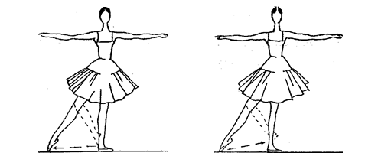
Акцент в данном движении всегда приходится на удар ноги об щиколотку. Бедра и плечи гимнастки должны быть ровными, корпус вытянут, а опорная нога стоять в положении максимальной выворотности. Изучать батман проще при 8 кратном повторении подряд каждого направления, а затем их можно чередовать между собой, выполняя по 4 раза.

В основе батмана фрапэ – движение-удар, которое отлично развивает коленные суставы.
Можно смело сказать, что от уровня хореографической подготовки гимнастки зависит вся эффектность выступления. Движения, которые составляют основу классических танцев, способны окружить номер изяществом, нежностью и эстетичностью. Кроме того, выполняя эти сложные, а порой и нудные повторения, спортсменка обязана «держать лицо», а это – дополнительное развитие мимики, осанки и необходимость следить за выражением лица. Не секрет ведь, что судьи при оценке выступлений в художественной гимнастике обращает серьезное внимание на улыбку гимнастки, ее «переживание» номера и эмоции.
Набор движений из классического танца составляют фундамент не только для всей хореографии, но и для художественной гимнастике. Пусть этот набор не имеет всего того массива, что изучают в балетных школах, но этих нескольких батманов и плие достаточно, чтобы развить танцевальные способности у девочек. Ведь здесь участвуют не только ноги, но и руки, лицо, корпус – и вытянутая в струнку гимнастка превращается в статную изящную фигурку.

